Actividad práctica
Cliente y servidor

    - Crea tu propio servidor web local
Dentro de la carpeta creada cliente-servidor se ha creado el archivo index.html con el siguiente contenido:
<!DOCTYPE html>
<html>
<head>
<meta charset="UTF-8">
</head>
<body>
<h1>Mi primer servidor</h1>
<p>Esta página la entrega un servidor web.</p>
<p>Alumno/a: Alex</p>
</body>
</html>
Para iniciar el servidor se ha abierto una terminal en la carpeta creada previamente y se a ejecutado el siguiente comando:
python -m http.server 8000
Sin cerrar la terminal, se ha accedido al servidor creado desde el navegador:
http://localhost:8000

    - Comprueba qué está ocurriendo
- Con F12 > Network abierto, recarga localhost:8000.
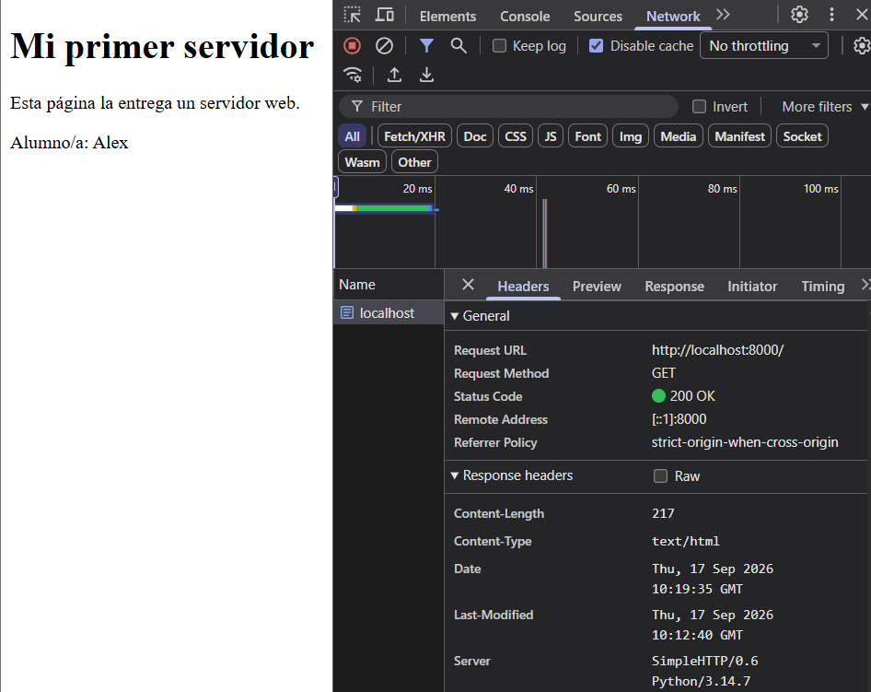
En la captura se puede apreciar como lo que ha realizado el servidor ha sido devolver el HTML al navegador.
- Modifica el archivo index.html añadiendo una imagen, guarda los cambios y vuelve a recargar el navegador.
Los cambios realizados han sido los siguientes:
<!DOCTYPE html>
<html>
<head>
<meta charset="UTF-8">
</head>
<body>
<h1>Mi primer servidor</h1>
<p>Esta página la entrega un servidor web.</p>
<img src="../Esquema.png" alt="Esquema.">
<p>Alumno/a: Alex</p>

</body>
</html>

Al recargar el navegador, se pueden ver los cambios realizados.
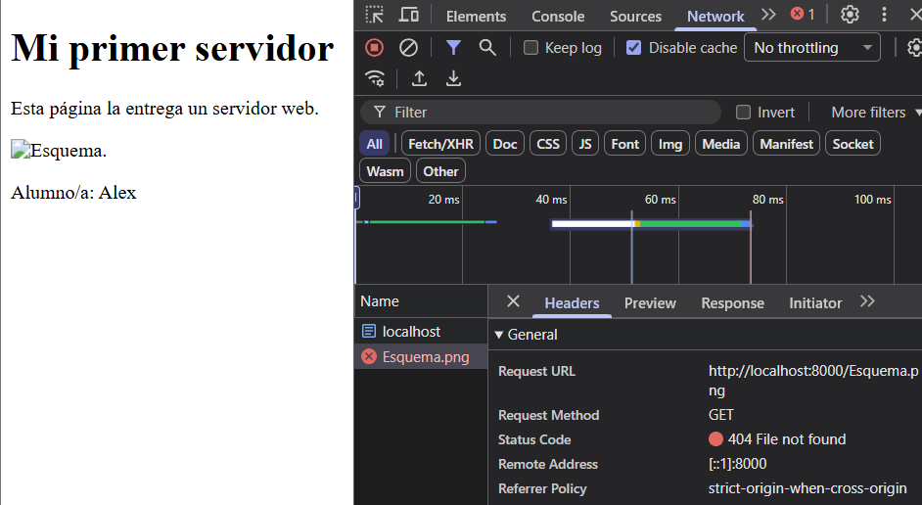
Para detener el servidor se ha utilizado el comando Ctrl+C.

    - Cliente y servidor en el mismo equipo
